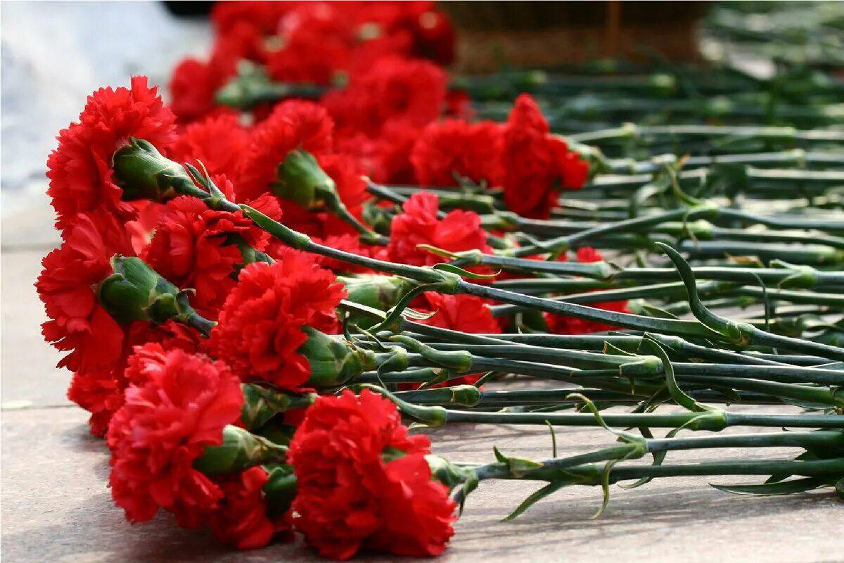
1941-1945
МЫ ПОМНИМ!

